Oppgave 1:
Det eneste som er gjort på nett er forkortelser som er et kjapt google søk.
- Et Database Managment System er et system for å håndtere og lagre informasjon på en strukturert måte.
- Structured Query Language er kodespråket som er brukt i SQL databaser. SQL har noen varianter ettersom hvilken SQL database server du bruker (MySQL, MariaDB, Microsoft SQL Server, Oracle SQL).
- Relasjonsdatabaser har du et table som du legger inn informasjon, hvor du da kan selecte en eller flere rader med informasjon ettersom hva som er lagret i de forskjellige kolonene i table. Du kan da også bruke en unik verdi for å bruke et index system hvor du kan hente spesifikk informasjon med en verdi uten å få med noe ekstra.
- Et table i databasen.
- En unik verdi som brukes for å identifisere en rad med informasjon. Vi må ikke ha det, men det er lurt når du skal ha mye informasjon i et table som du skal hente informasjon fra eller gjøre endringer.
- En fremmednøkkel er en referanse til en primær nøkkel i et annet table. Brukes når du skal ha en relasjon mellom 2 eller flere tables.

Oppgave 2:
Valgte å putte oppdrags type og en ekstra adresse under oppdrag fordi kunder kan ha flere oppdrag. Telefon nummer er varchar(16) for å kunne ha med utenlandske telefon nummere med land kode(f.eks +47). La også med bilde tilfelle du ikke får åpnet Thomas.vuerd.json med ERD Editor.
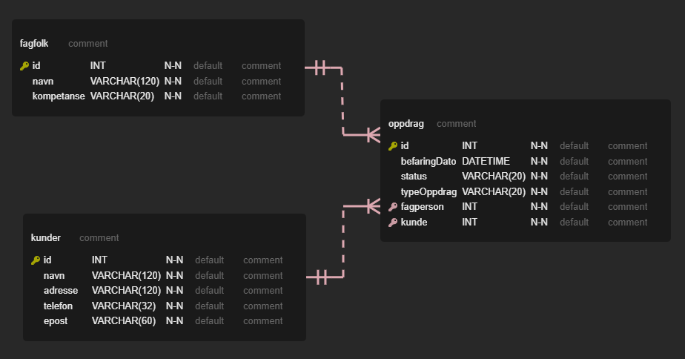
Oppgave 3:
- 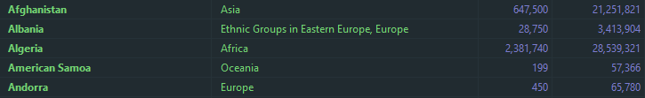
- 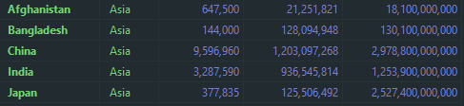
- 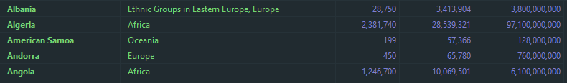
- 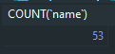
- 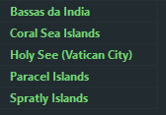
- 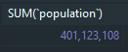
- 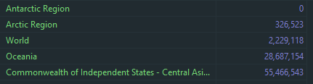

Oppgave 4:
Ville hatt 3 tables (Kontinent, Område/Region, Land og Informasjon om landet) som har relasjoner med hverandre.
NB: country i country_info er både primær og fremmed -nøkkel.